**Imię i nazwisko ………………………………………………… Klasa ………… Grupa A**

***Rozdział 14. Pierwsze polskie partie polityczne***

**Polecenie 1. (5 punktów)**

Przyjrzyj się mapie, a następnie wykonaj polecenia.

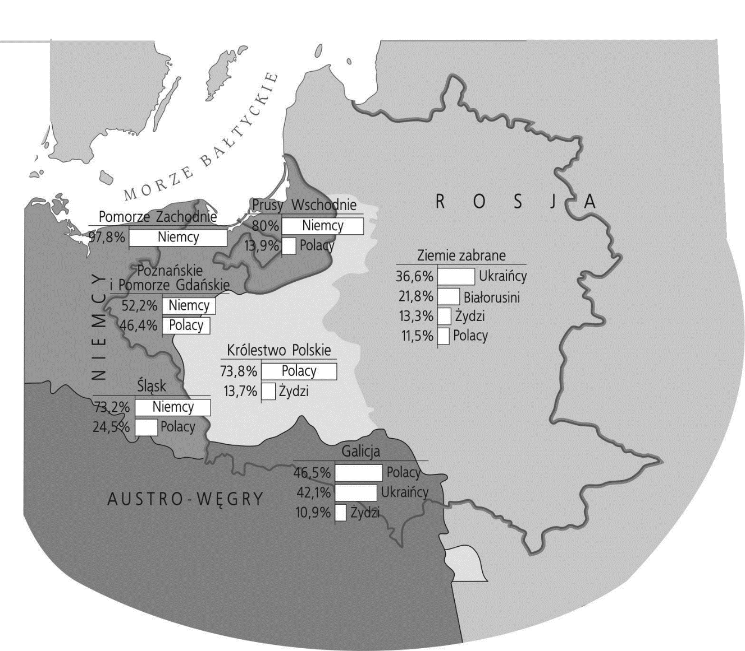

**A.** Ustal, czy zdania są prawdziwe czy fałszywe. Wpisz znak X w odpowiedniej rubryce tabeli.

|  |  |  |
| --- | --- | --- |
|  | Prawda | Fałsz |
| a) Ziemie polskie w drugiej połowie XIX w. były niejednolite narodowościowo. |  |  |
| b) Na terenie zaboru pruskiego Niemcy stanowili zdecydowaną większość mieszkańców. |  |  |
| c) Najliczniejszą grupą narodowościową na terenie zaboru austriackiego byli Polacy. |  |  |

**B.** Podaj nazwy dwóch obszarów wchodzących w skład Rzeczpospolitej przed I rozbiorem, na których Polacy stanowili mniejszość.

…………………………………………………………………………………………………

**Polecenie 2. (1 punkt)**

Podaj nazwę ugrupowania, którego program wypunktowano poniżej.

* Dążenie w imię realizmu politycznego do uzyskanie autonomii.
* Uznawanie wspólnoty narodowej za wartość najwyższą.
* Wzmacnianie sił narodu przez działalność edukacyjną, zachęcanie do aktywności gospodarczej i rozbudzanie świadomości narodowej.

Jest to program ugrupowania ………………………………………………………………… .

**Polecenie 3. (3 punkty)**

Rozwiń skróty.

SDKPiL – ……………………………………………………………………………………….

PSL – ……………………………………………………………………………………………

PPS – ……………………………………………………………………………………………

**Imię i nazwisko ………………………………………………… Klasa ………… Grupa B**

***Rozdział 14. Pierwsze polskie partie polityczne***

**Polecenie 1. (5 punktów)**

Przyjrzyj się mapie, a następnie wykonaj polecenia.



**A.** Ustal, czy zdania są prawdziwe czy fałszywe. Wpisz znak X w odpowiedniej rubryce tabeli.

|  |  |  |
| --- | --- | --- |
|  | Prawda | Fałsz |
| a) Ziemie polskie w drugiej połowie XIX w. były jednolite narodowościowo. |  |  |
| b) Najliczniejszą grupą narodowościową na terenie zaboru austriackiego byli Ukraińcy. |  |  |
| c) Na obszarze ziem zabranych Polacy stanowili najmniejszy odsetek mieszkańców. |  |  |

**B.** Podaj nazwy dwóch obszarów wchodzących w skład Rzeczpospolitej przed I rozbiorem, na których Polacy stanowili większość.

…………………………………………………………………………………………………

**Polecenie 2. (1 punkt)**

Podaj nazwę ugrupowania, którego program wypunktowano poniżej.

* Domaganie się demokratyzacji państwa.
* Walka o poprawę warunków życia ludności wiejskiej.
* Dążenie do zapewnienia chłopom dostępu do praw wyborczych i oświaty.

Jest to program ugrupowania ………………………………………………………………… .

**Polecenie 3. (3 punkty)**

Rozwiń skróty.

SDKPiL – ………………………………………………………………………………………

ND – ……………………………………………………………………………………………

PPS – ……………………………………………………………………………………………

***Rozdział 14. Pierwsze polskie partie polityczne***

– model odpowiedzi (9 pkt)

**Grupa A**

**Polecenie 1. (0−5)**

**A. (0−3)**

a) prawda

b) fałsz

c) prawda

**B. (0−2)**

*Ziemie zabrane, Poznańskie i Pomorze Gdańskie*

**Polecenie 2. (0−1)**

*Narodowa Demokracja*

**Polecenie 3. (0−3)**

*SDKPiL – Socjaldemokracja Królestwa Polskiego i Litwy*

*PSL – Polskie Stronnictwo Ludowe*

*PPS – Polska Partia Socjalistyczna*

**Grupa B**

**Polecenie 1. (0−5)**

**A. (0−3)**

a) fałsz

b) fałsz

c) prawda

**B. (0−2)**

*Królestwo Polskie, Galicja*

**Polecenie 2. (0−1)**

*Stronnictwo Ludowe (Polskie Stronnictwo Ludowe)*

**Polecenie 3. (0−3)**

*SDKPiL – Socjaldemokracja Królestwa Polskiego i Litwy*

*ND – Narodowa Demokracja*

*PPS – Polska Partia Socjalistyczna*